**RADIF RAMADAN**

**LATIHAN DAY 5 SQL (Day 12)**

1. **Tampilkan 5 Negara dg GNP terbesar yg memiliki Bahasa Inggris sebagai Bahasa resmi (Official) dan persentase bahasanya diatas 50%.**

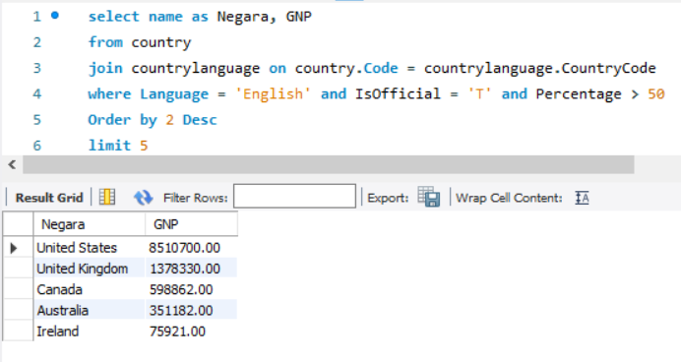

1. **Tampilkan 7 Nama Negara yg menjadikan Bahasa Inggris sebagai Bahasa resmi (Official) dan dg Persentase Penggunaannya terbesar.**

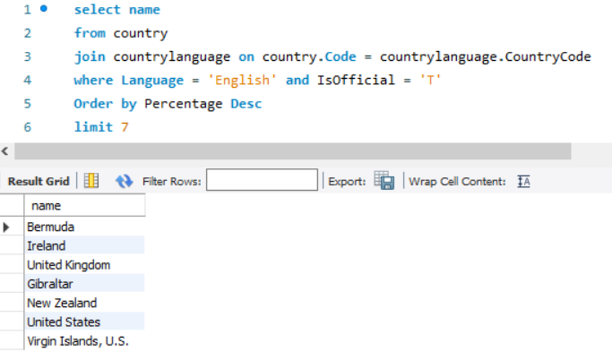

1. **Tampilkan 10 Ibukota terpadat, urutkan berdasarkan kota terpadat.**

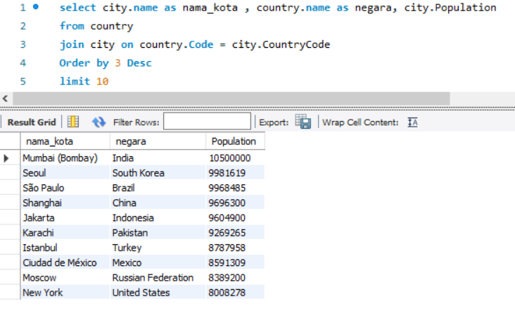

1. **Tampilkan 10 Kota terpadat di Indonesia, urutkan berdasarkan dari yg terpadat**

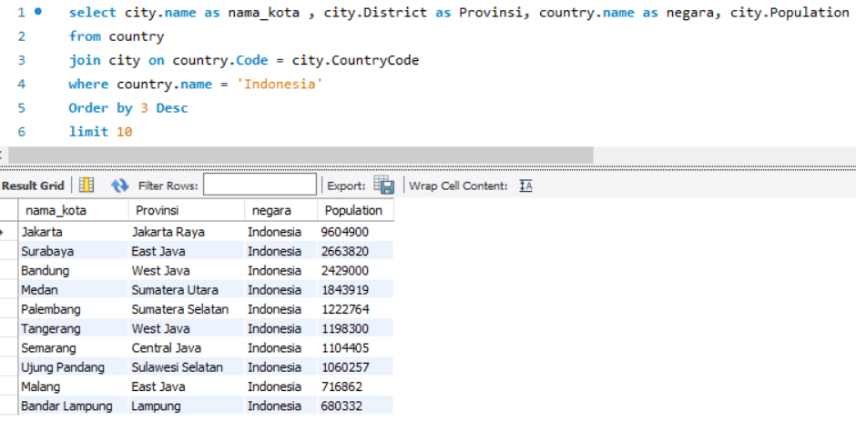

1. **Tampilkan daftar negara-negara Asia yang memiliki angka harapan hidup lebih dari rata-rata angka harapan hidup negara-negara Eropa.**

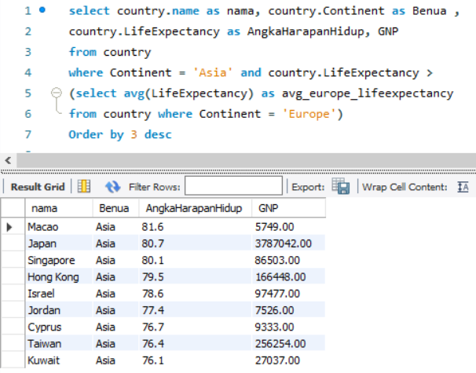

1. **Tampilkan daftar negara ASEAN beserta populasi negaranya, Pendapatan Nasional Bruto/GNP (*Gross National Product*), ibukota & populasi ibukota kemudian Urutkan berdasarkan abjad nama negara.**

